ВАРІАНТ 1
1 Завдання: Розкодувати речення мовою «Селама»
Роман подарував Анні букет з 11 квіток. Він складався з астр,ірисів ,білої камелії та м’яти букет був рясно прикрашений амброзією, лавандою. Що цим букетом хотів сказати Роман Анні?
2 Завдання: Розкодувати речення за допомогою Шрифта Брайля, та закодувати прислів’я другу.
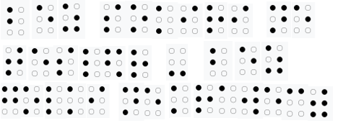
3 Завдання: Розкодувати речення за допомогою стрілочок
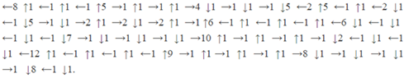
4 Завдання: Закодуй речення за допомогою квадрату Полібія
- Бджола мала, а й та працює
- Без діла жить — тільки небо коптить
- Без діла слабіє сила
- Без охоти нема роботи
- Без роботи день роком стає
- Без сокири не тесляр — без голки не кравець.
- Без труда нема плода.

ВАРІАНТ 2

1 Завдання: Розкодувати речення мовою «Селама»
Роман подарував Анні букет з 13 квіток. Він складався з квітів кактуса, жовтих лілій, олеандру та петунії, букет був рясно прикрашений ментолом Що цим букетом хотів сказати Роман Анні?
2 Завдання: Розкодувати речення за допомогою Шрифта Брайля, та закодувати прислів’я другу.
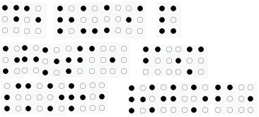
3 Завдання: Розкодувати речення за допомогою стрілочок
4 Завдання: Закодуй речення за допомогою квадрату Полібія
· Не можу стояти доки інші працюють, піду полежу
· Не одежа красить людину, а добрі діла.
· Не святі горшки ліплять, а прості люди
· Не сокира теше, а чоловік.
· Недаром говориться, що діло майстра боїться
· Печені голуби не летять до губи.
· Під лежачий камінь вода не тече

ВАРІАНТ 3
1 Завдання: Розкодувати речення мовою «Селама»
Роман подарував Анні букет з 5 квіток. Він складався з гарденії, гладіолуса та глоксинії та орхідеї букет був рясно прикрашений амброзією, лавандою. Що цим букетом хотів сказати Роман Анні?
2 Завдання: Розкодувати речення за допомогою Шрифта Брайля, та закодувати прислів’я другу.
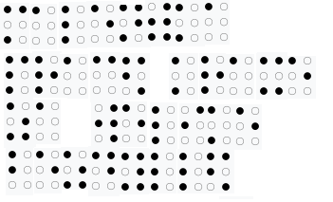
3 Завдання: Розкодувати речення за допомогою стрілочок
4 Завдання: Закодуй речення за допомогою квадрату Полібія
· Робота не вовк, в ліс не втече
· Роботі як не сядеш на шию, то вона тобі сяде.
· Старається, як мурашка^{[6]}.
· Того руки не болять, що уміють.
· Треба нахилиться, щоб з криниці води напиться
· Труд чоловіка кормить.
· Трудова копійка годує довіку

КВАДРАТ ПОЛІБІЯ

